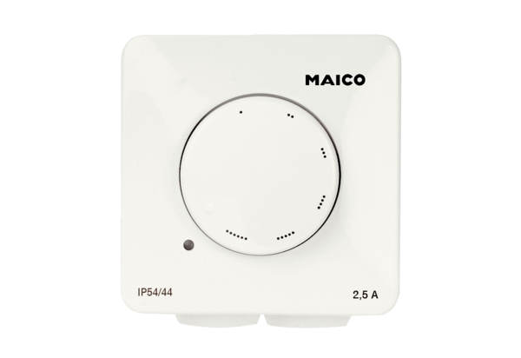Регулятор скорости вращения STX 1,5Комплект поставки: 1 штукАссортимент: C
Номер артикула: 0157.1561Изготовитель: MAICO

